ACTIVIDAD 1.1.4 · DISEÑO DE ARQUITECTURA DEL SISTEMA
Explicación simple de los tres diagramas de Enterprise Architect
Proyecto Final de Carrera — Aplicación móvil de voluntariado geolocalizado

Idea principal
Los tres gráficos cuentan la misma historia, pero cada uno responde una pregunta distinta.
Gráfico | Qué representa | Pregunta que responde | Analogía muy simple
Gráfico 1 | Vista tecnológica | ¿Con qué piezas técnicas está construido el sistema y cómo se comunican? | Como mirar el edificio por dentro: cables, puertas, oficinas y depósitos.
Gráfico 2 | Vista funcional | ¿Qué grandes tareas o módulos puede realizar el sistema? | Como mirar los distintos departamentos de una empresa y qué trabajo hace cada uno.
Gráfico 3 | Decisiones arquitectónicas | ¿Qué reglas importantes se eligieron para construir el sistema? | Como mirar el cuaderno donde se anotaron las decisiones de construcción y por qué se tomaron.

Importante: ninguno de los tres es un diagrama de clases, un diagrama de casos de uso ni un modelo conceptual de datos. Eso se trabajará después, especialmente en la actividad 1.1.5.

1. Gráfico 1 — Arquitectura general del sistema (vista tecnológica)
Pregunta que responde: ¿qué partes técnicas tiene la aplicación y cómo viaja la información entre ellas?
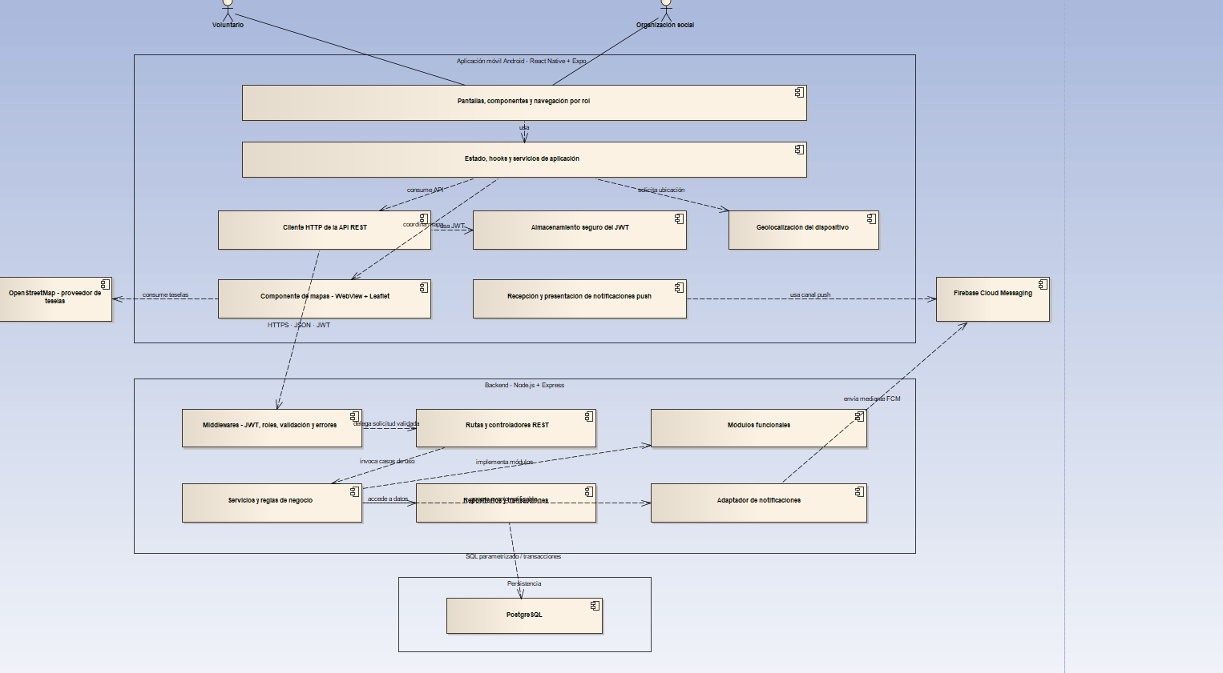
Figura 1. Arquitectura general del sistema en Enterprise Architect.

1.1 ¿Qué significa cada parte del gráfico 1?
Elemento | Explicación sencilla
Voluntario y Organización social | Son las personas o actores que usan la aplicación. El voluntario busca actividades, se inscribe o realiza donaciones. La organización publica oportunidades y gestiona participantes o donaciones.
Aplicación móvil Android — React Native + Expo | Es la app que está instalada en el teléfono. Es la parte que el usuario ve y toca.
Pantallas, componentes y navegación por rol | Son las pantallas, botones, formularios y menús. También decide qué puede ver un voluntario y qué puede ver una organización.
Estado, hooks y servicios de aplicación | Es como la memoria y el coordinador interno de la app. Guarda información temporal y decide cuándo pedir datos al backend, cuándo solicitar ubicación o cuándo actualizar una pantalla.
Cliente API REST (HTTP/HTTPS) | Es el mensajero de la app. Toma una solicitud, por ejemplo “quiero ver oportunidades”, y la envía al backend por Internet. Aunque la aplicación sea móvil, esta comunicación normalmente usa HTTP/HTTPS.
Almacenamiento seguro del JWT | Es como guardar una credencial o llave. Después de iniciar sesión, la app conserva el token JWT para demostrar quién es el usuario en las solicitudes protegidas.
Geolocalización del dispositivo | Permite obtener la ubicación aproximada del teléfono cuando el usuario da permiso.
Componente de mapas — WebView + Leaflet | Es la parte de la app que dibuja el mapa y los marcadores. Leaflet se ejecuta dentro de una WebView.
OpenStreetMap | Es la fuente externa que aporta las teselas o piezas del mapa que Leaflet muestra.
Backend — Node.js + Express | Es la oficina central del sistema. Recibe las solicitudes de la app, aplica seguridad, ejecuta las reglas de negocio y trabaja con la base de datos.
Middlewares — JWT, roles, validación y errores | Son como el guardia de seguridad de la oficina. Comprueban que el token sea válido, que el usuario tenga el rol correcto y que los datos enviados tengan sentido.
Rutas y controladores REST | Son como la recepción. Reciben cada pedido y lo mandan al servicio de negocio correspondiente.
Servicios y reglas de negocio | Son el cerebro del backend. Aquí están las reglas reales: verificar cupos, impedir inscripciones duplicadas, decidir estados válidos de donaciones, etc.
Módulos funcionales | Agrupan el código por grandes temas del sistema: usuarios, oportunidades, inscripciones, donaciones, recomendaciones, reputación, estadísticas y notificaciones.
Repositorios y transacciones | Son el intermediario entre las reglas de negocio y PostgreSQL. Saben cómo leer y escribir datos, y agrupan operaciones críticas en transacciones.
PostgreSQL | Es el gran depósito donde quedan guardados los datos de forma permanente: usuarios, organizaciones, oportunidades, inscripciones, donaciones y demás.
Adaptador de notificaciones | Es un traductor. El negocio dice “hay que avisar esto” y el adaptador transforma esa intención en una llamada concreta a Firebase.
Firebase Cloud Messaging | Es el servicio externo que transporta las notificaciones push hasta el dispositivo.
Recepción y presentación de notificaciones push | Es la parte de la app que recibe el aviso y se lo muestra al usuario.

1.2 Los tres caminos más importantes del gráfico 1
Camino A — Cuando el usuario pide información o realiza una operación:
- El usuario toca una pantalla de la aplicación.
- La aplicación prepara la solicitud.
- El cliente API REST la envía al backend mediante HTTPS, normalmente en formato JSON y adjuntando el JWT cuando corresponde.
- El middleware comprueba seguridad, rol y validez de los datos.
- El controlador recibe la solicitud y llama al servicio correspondiente.
- El servicio aplica las reglas de negocio.
- Si necesita datos, utiliza el repositorio.
- El repositorio consulta o modifica PostgreSQL.
- La respuesta vuelve por el mismo camino hasta la pantalla del usuario.
Ejemplo: “quiero inscribirme en una actividad”. El servicio comprueba que la oportunidad exista, que haya cupo y que el usuario no esté ya inscripto. Luego guarda el cambio mediante una transacción.
Camino B — Cuando se usa el mapa:
- La app puede solicitar la ubicación del teléfono, si el usuario lo permite.
- El componente WebView + Leaflet prepara el mapa.
- Leaflet consume las teselas de OpenStreetMap.
- La app muestra oportunidades y marcadores sobre el mapa.
Camino C — Cuando hay una notificación:
- Una regla de negocio detecta un evento que debe avisarse, por ejemplo un cambio de estado de una inscripción.
- El backend llama al adaptador de notificaciones.
- El adaptador utiliza Firebase Cloud Messaging.
- Firebase entrega el aviso al dispositivo.
- La aplicación recibe y presenta la notificación.

2. Gráfico 2 — Bloques funcionales y relaciones principales (vista funcional)
Pregunta que responde: ¿qué grandes trabajos sabe hacer el sistema?
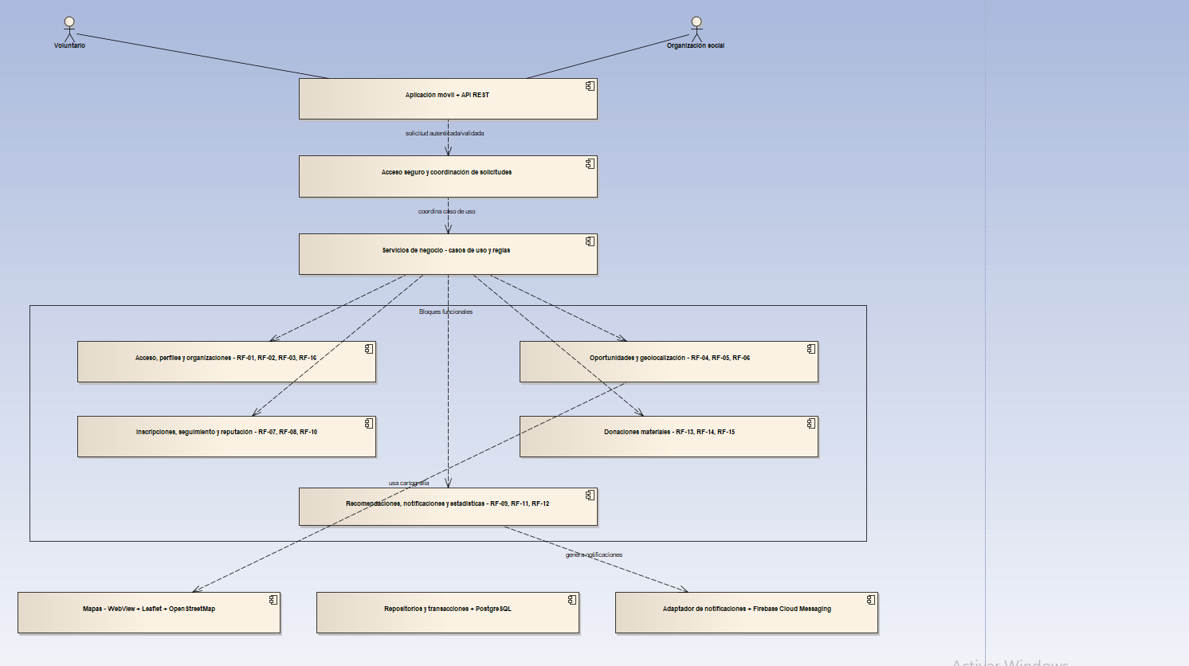
Figura 2. Bloques funcionales y relaciones principales.

2.1 ¿Cómo se lee el gráfico 2?
Bloque | Qué hace
Voluntario / Organización social | Son los dos actores principales que usan el sistema.
Aplicación móvil + API REST | Representa el punto de entrada al sistema. El usuario opera desde la app y la app se comunica con la API.
Acceso seguro y coordinación de solicitudes | Representa autenticación, autorización, validaciones y la coordinación inicial de cada pedido.
Servicios de negocio — casos de uso y reglas | Es el centro que decide qué módulo debe ejecutar cada acción y aplica las reglas generales.
Acceso, perfiles y organizaciones — RF-01, RF-02, RF-03, RF-16 | Se ocupa del registro, inicio de sesión, roles, perfiles, CUIT, verificación y búsqueda de organizaciones.
Oportunidades y geolocalización — RF-04, RF-05, RF-06 | Se ocupa de publicar, consultar y filtrar oportunidades, además de relacionarlas con ubicación y mapa.
Inscripciones, seguimiento y reputación — RF-07, RF-08, RF-10 | Se ocupa de inscribir voluntarios, gestionar participantes, estados de participación y calificaciones.
Donaciones materiales — RF-13, RF-14, RF-15 | Se ocupa de registrar ofrecimientos de bienes y de gestionar sus estados: pendiente, aceptado, rechazado, coordinado o recibido.
Recomendaciones, notificaciones y estadísticas — RF-09, RF-11, RF-12 | Son servicios de apoyo: ordenan oportunidades según reglas simples, generan notificaciones y calculan estadísticas básicas.
Mapas — WebView + Leaflet + OpenStreetMap | Es la infraestructura que necesitan las funciones de geolocalización y visualización cartográfica.
Repositorios y transacciones + PostgreSQL | Es la infraestructura común para guardar y consultar la información de todos los módulos.
Adaptador de notificaciones + Firebase Cloud Messaging | Es la infraestructura utilizada para entregar las notificaciones push.

3. Gráfico 3 — Decisiones arquitectónicas adoptadas
Pregunta que responde: ¿qué decisiones importantes se tomaron al diseñar el sistema y por qué? Muestra las reglas de construcción que elegimos y por qué las elegimos
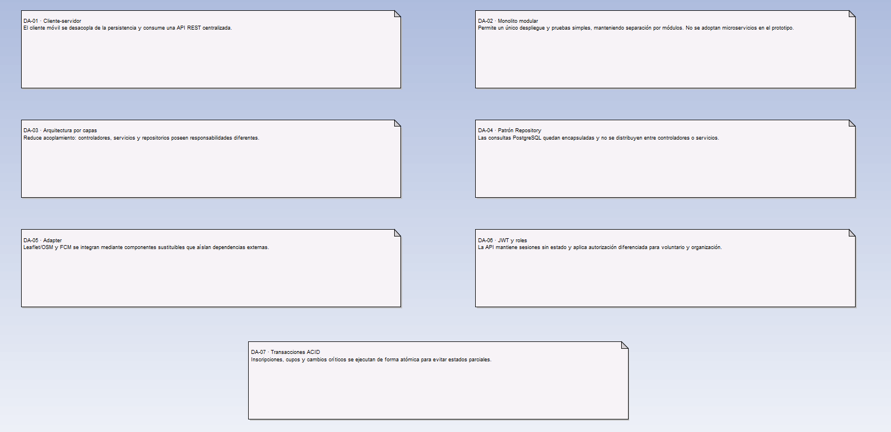
Figura 3. Decisiones arquitectónicas adoptadas.

3.1 Explicación de DA-01 a DA-07
Decisión | Qué significa | Analogía muy simple
DA-01 · Cliente-servidor | La app del teléfono no guarda ni decide todo. Le pide información a un servidor central mediante una API REST. | Como un cliente que le pide algo a una oficina central.
DA-02 · Monolito modular | El backend se ejecuta como una sola aplicación, pero por dentro está ordenado en módulos separados. No se usan microservicios en el prototipo. | Una sola casa con habitaciones separadas, en vez de muchas casas independientes.
DA-03 · Arquitectura por capas | Controladores, servicios y repositorios tienen trabajos distintos. Cada capa se ocupa de una responsabilidad. | En un restaurante: mozo, cocina y depósito hacen cosas distintas.
DA-04 · Patrón Repository | Las consultas a PostgreSQL se concentran en repositorios. Los controladores y servicios no deberían tener SQL repartido por todas partes. | Una sola persona sabe dónde están las cosas del depósito y cómo buscarlas.
DA-05 · Adapter | Leaflet/OSM y Firebase se conectan mediante adaptadores propios. Así, si cambia un proveedor, se reduce el impacto sobre el resto del sistema. | Un adaptador de enchufe: si cambia el toma, cambiás el adaptador y no todo el aparato.
DA-06 · JWT y roles | El usuario recibe un JWT después de autenticarse. El backend usa ese token y el rol para decidir qué acciones puede realizar. | Una credencial que dice quién sos y a qué lugares podés entrar.
DA-07 · Transacciones ACID | Las operaciones críticas se realizan de forma atómica: o se completa todo, o se deshace todo. Esto evita datos a medias. | Si para comprar algo hace falta cobrar y entregar, no queremos que ocurra solo una de las dos cosas.

4. Diferencia entre los tres gráficos
Los tres diagramas hablan del mismo sistema, pero lo miran desde tres puntos de vista diferentes:
Gráfico | Punto de vista | Pregunta corta | Ejemplos
Gráfico 1 | Tecnológico | Cómo está armado por dentro | App, backend, capas, PostgreSQL, Leaflet, OSM, Firebase y comunicaciones.
Gráfico 2 | Funcional | Qué tareas hace | Usuarios, oportunidades, inscripciones, donaciones, recomendaciones, reputación, notificaciones y estadísticas.
Gráfico 3 | Decisiones | Por qué se diseñó de esa manera | Cliente-servidor, monolito modular, capas, Repository, Adapter, JWT/roles y ACID.

